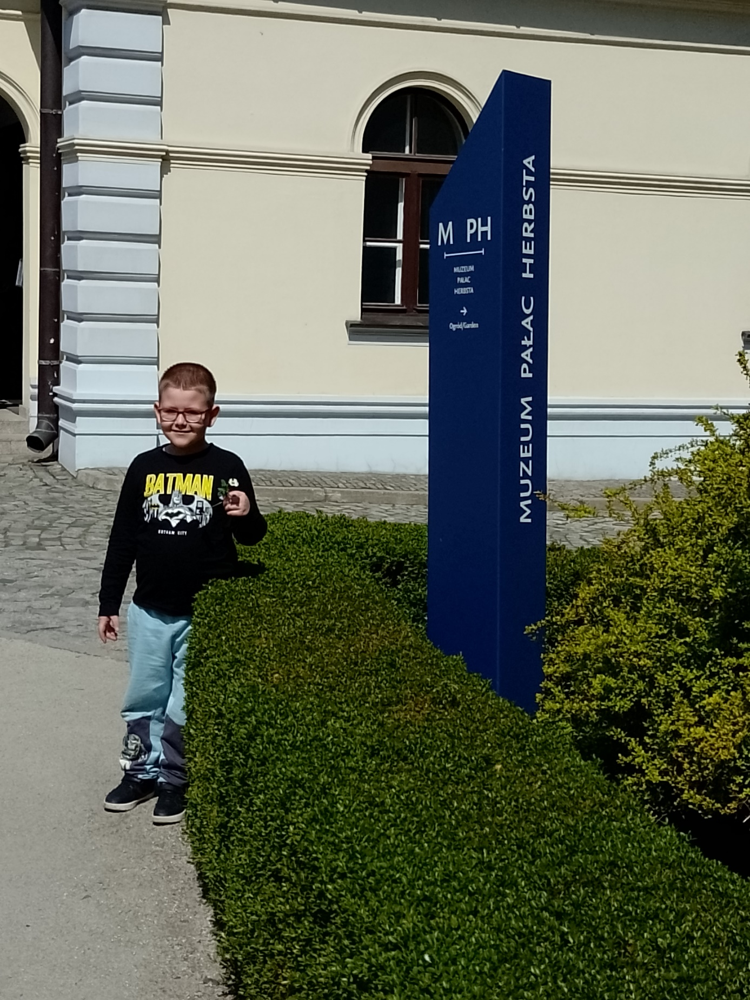

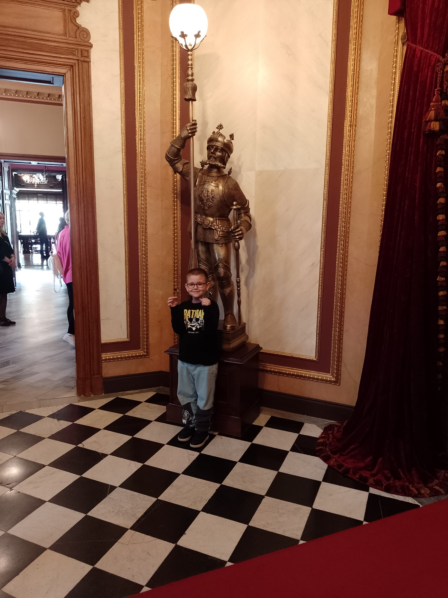

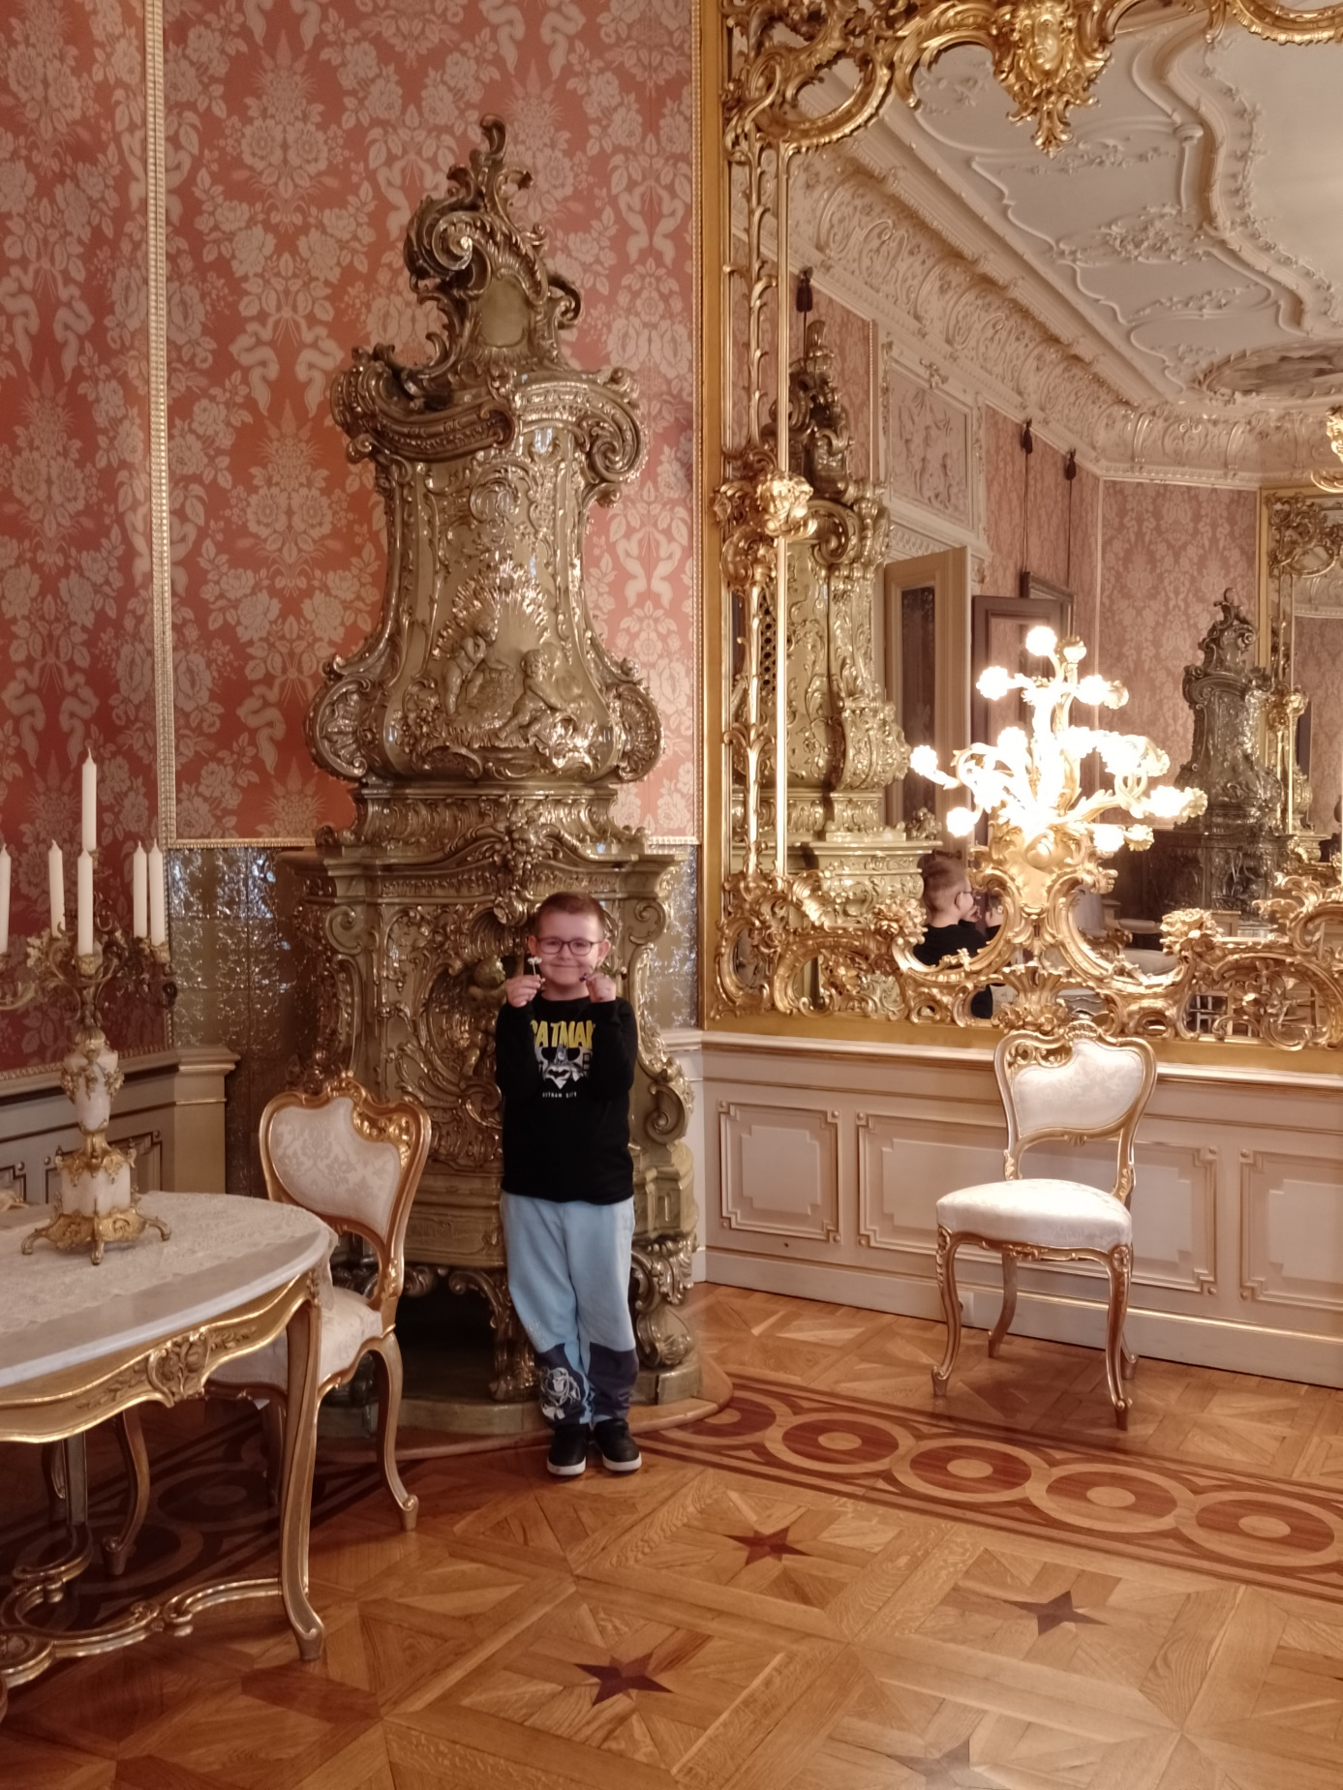

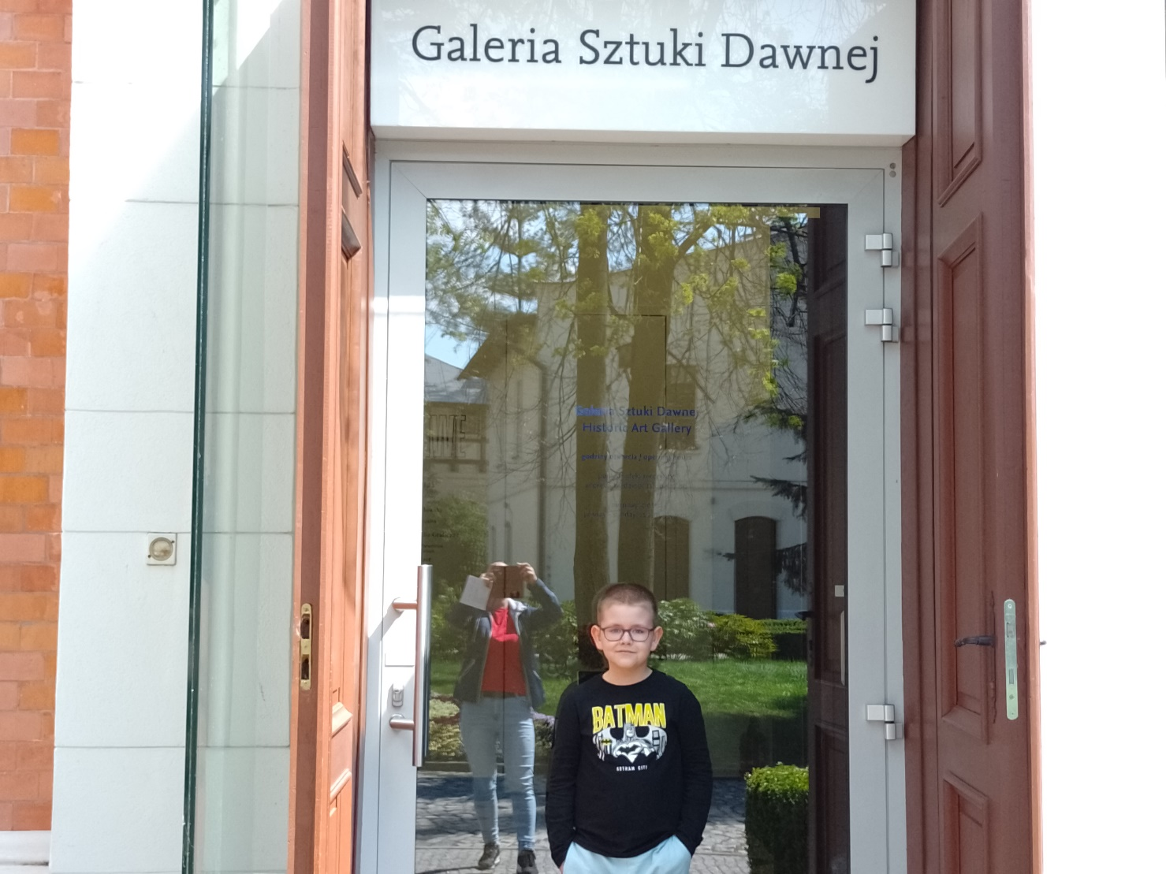

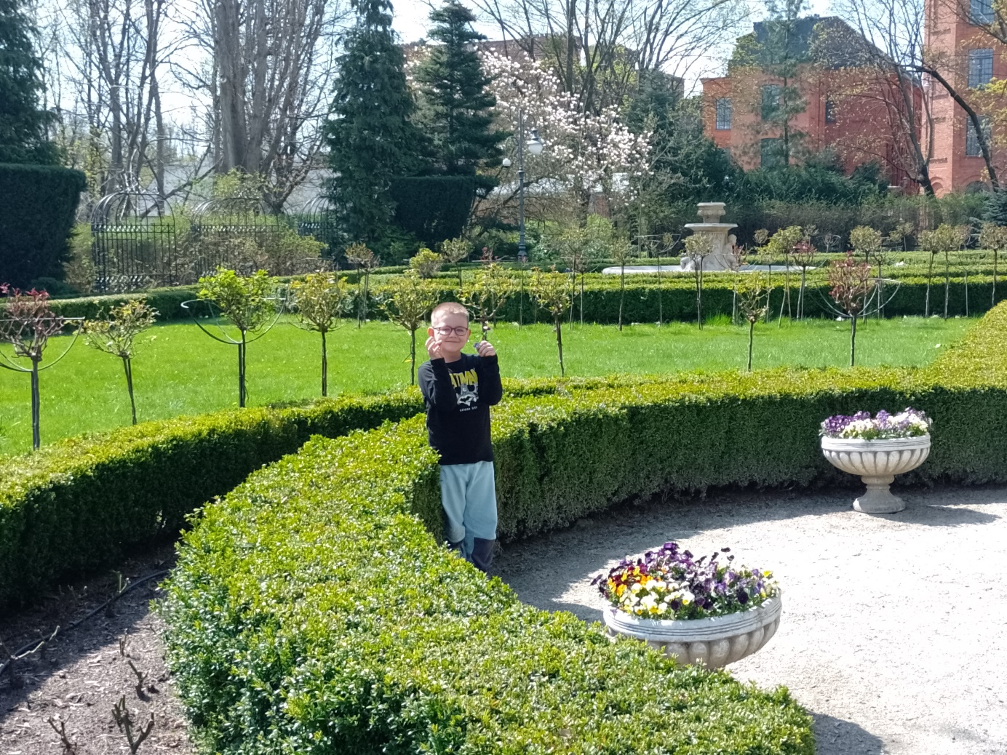

Alan Mąka grupa 3.
Na zdjęciach przedstawiamy Muzeum Pałac Herbsta. We wnętrzach Pałacu zwiedziliśmy dawny wystrój pokoi, i sali balowej. W tym miejscu znajduje się również Galeria Sztuki Dawnej. Mieści, się tam wystawa obrazów Rodakowskiego, Malczewskiego, Jana Matejko, i wiele innych artystów z XIX i XX wieku. Na sam koniec naszej wycieczki poszliśmy pospacerować, po przepięknym ogrodzie, który wiosną i latem zachwyca.

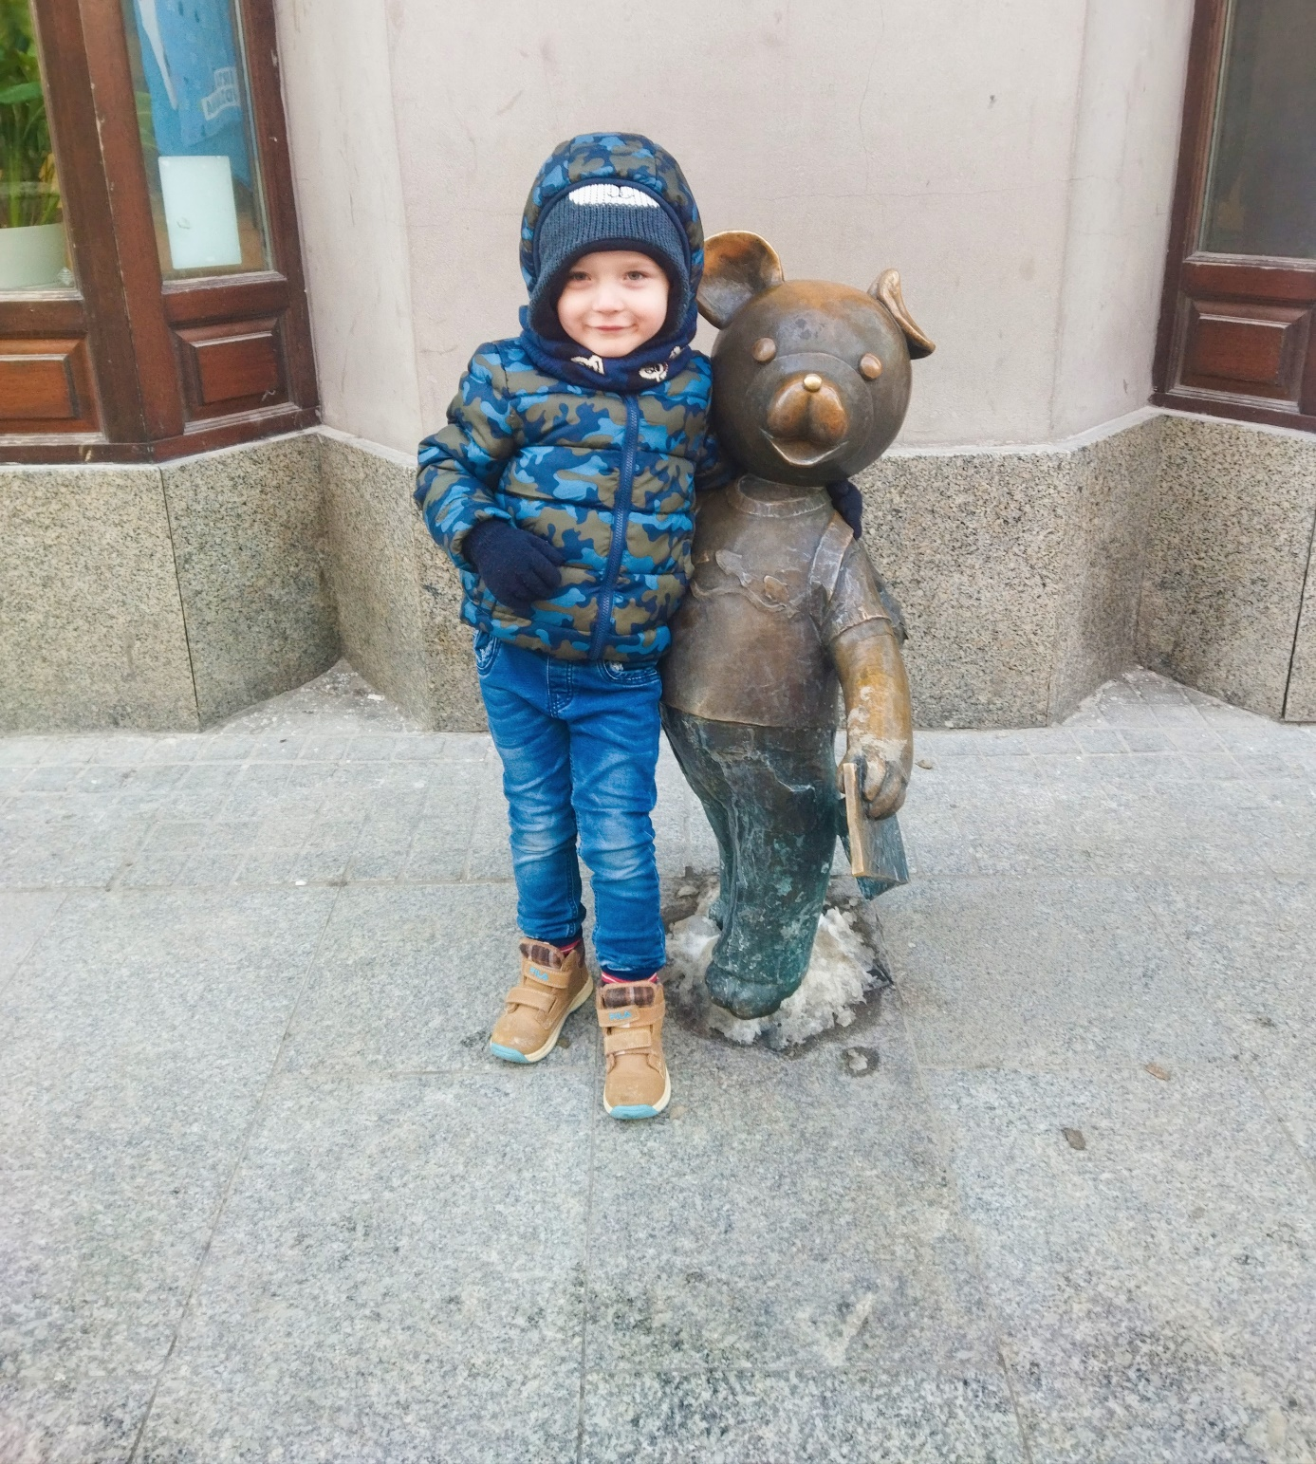

Miś Uszatek ulica Piotrkowska.

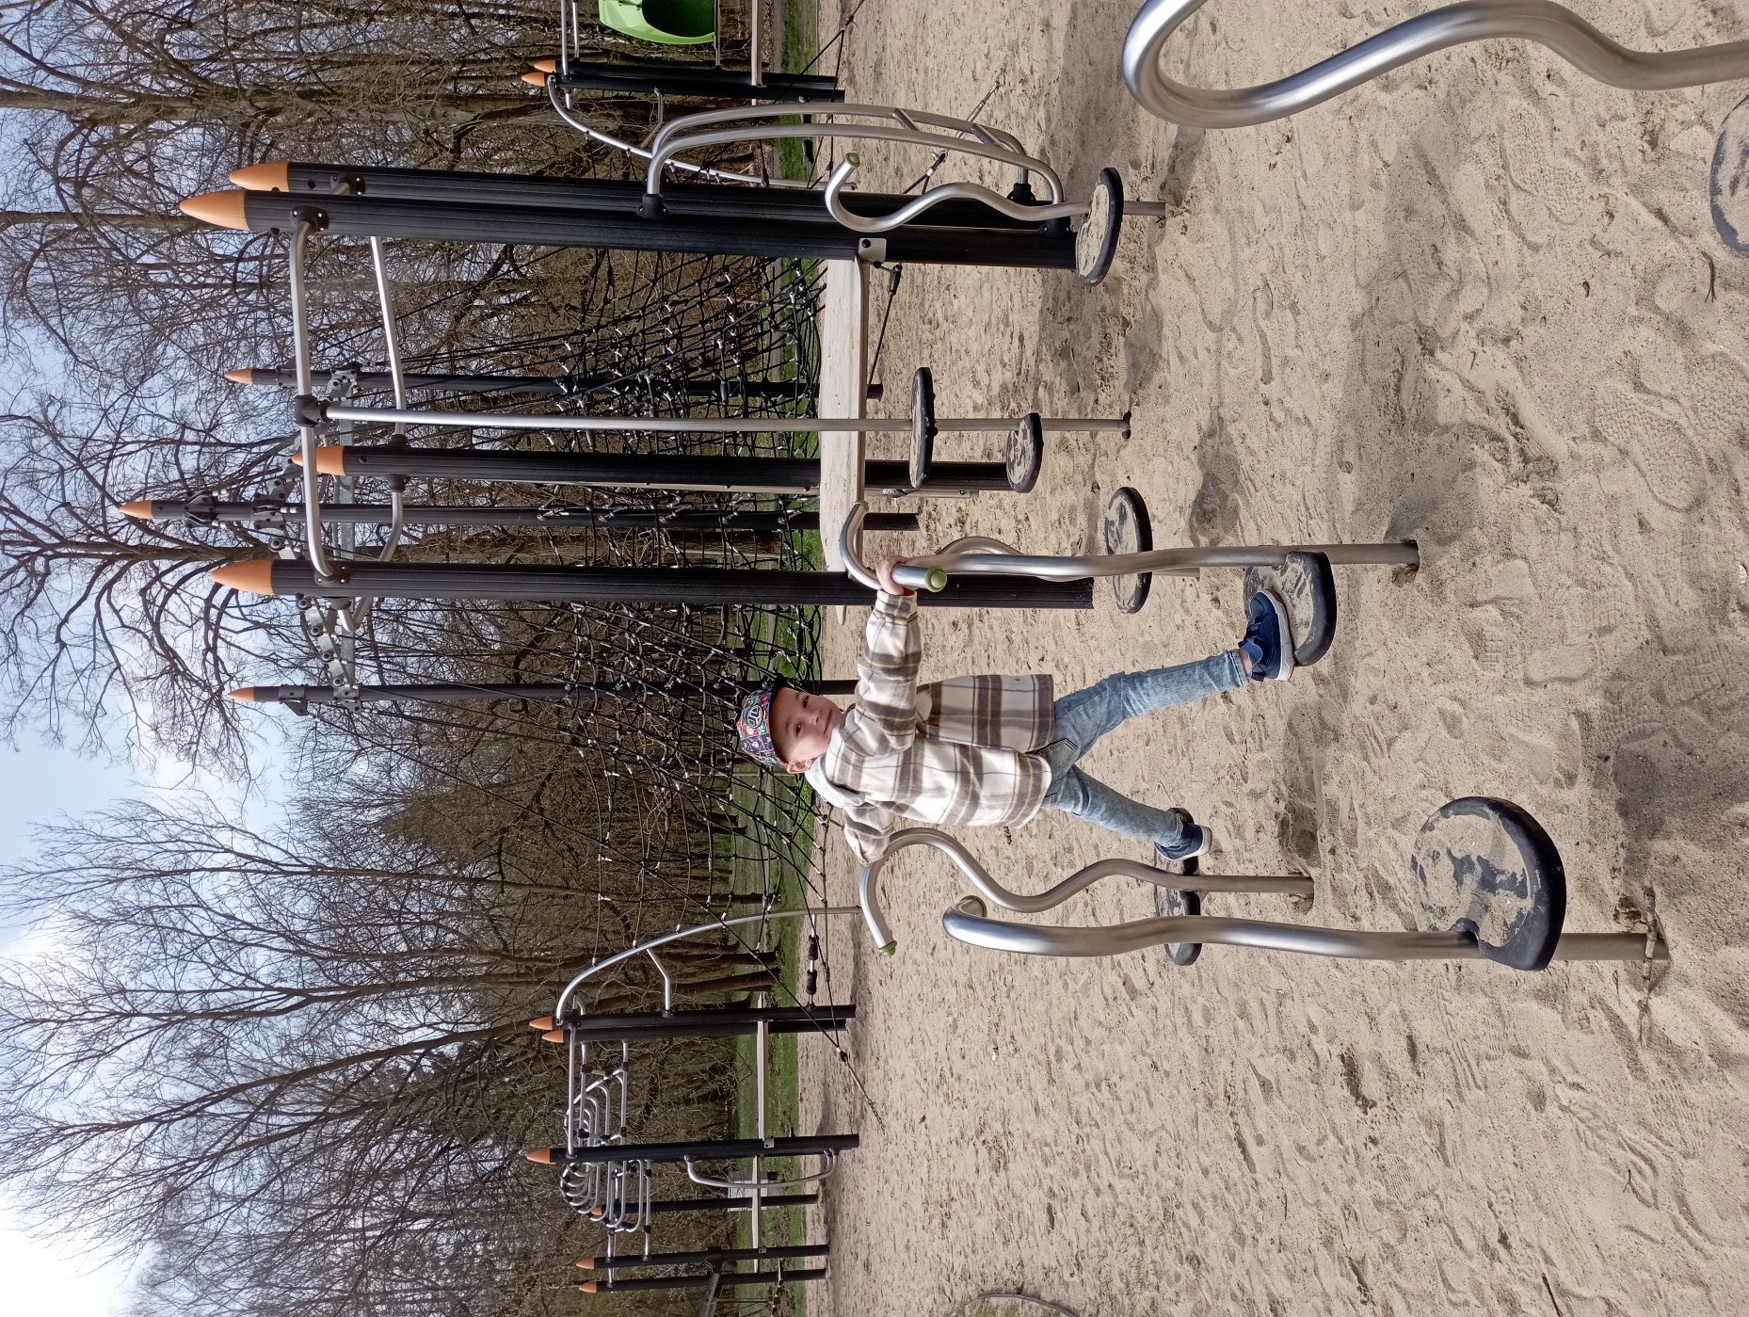

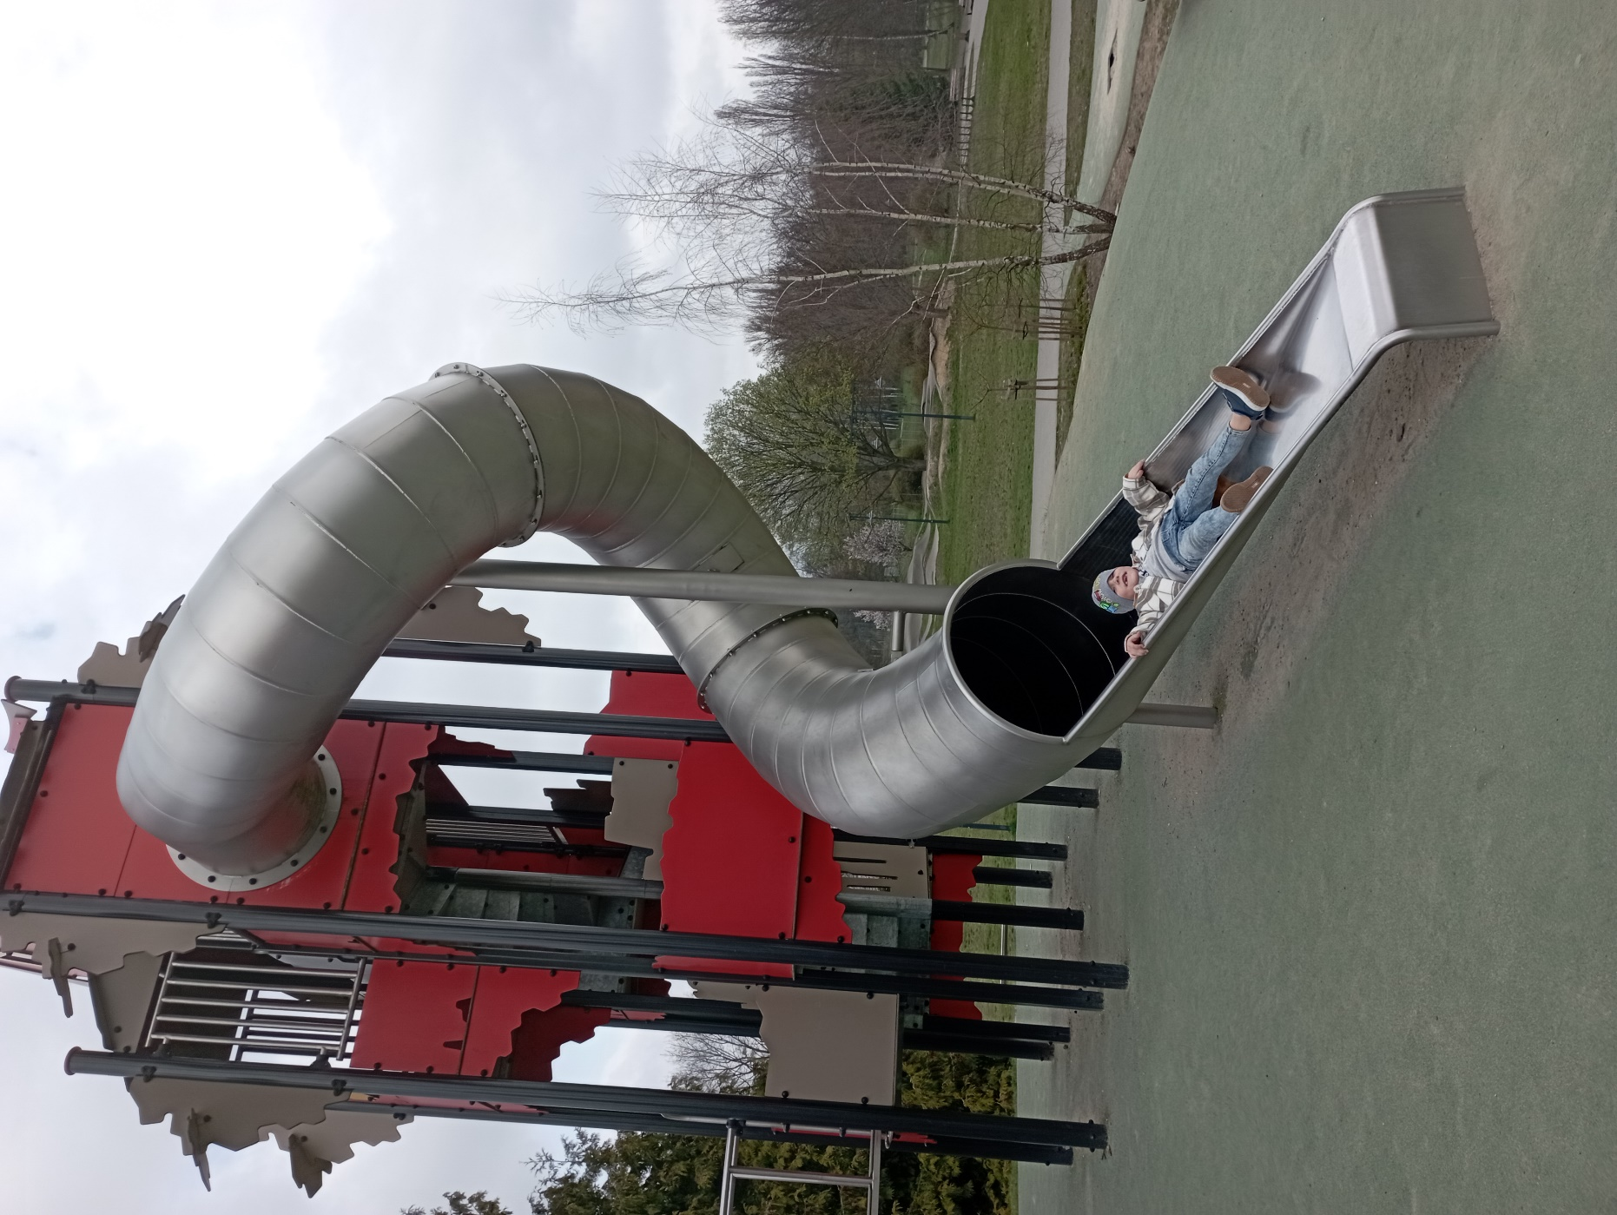

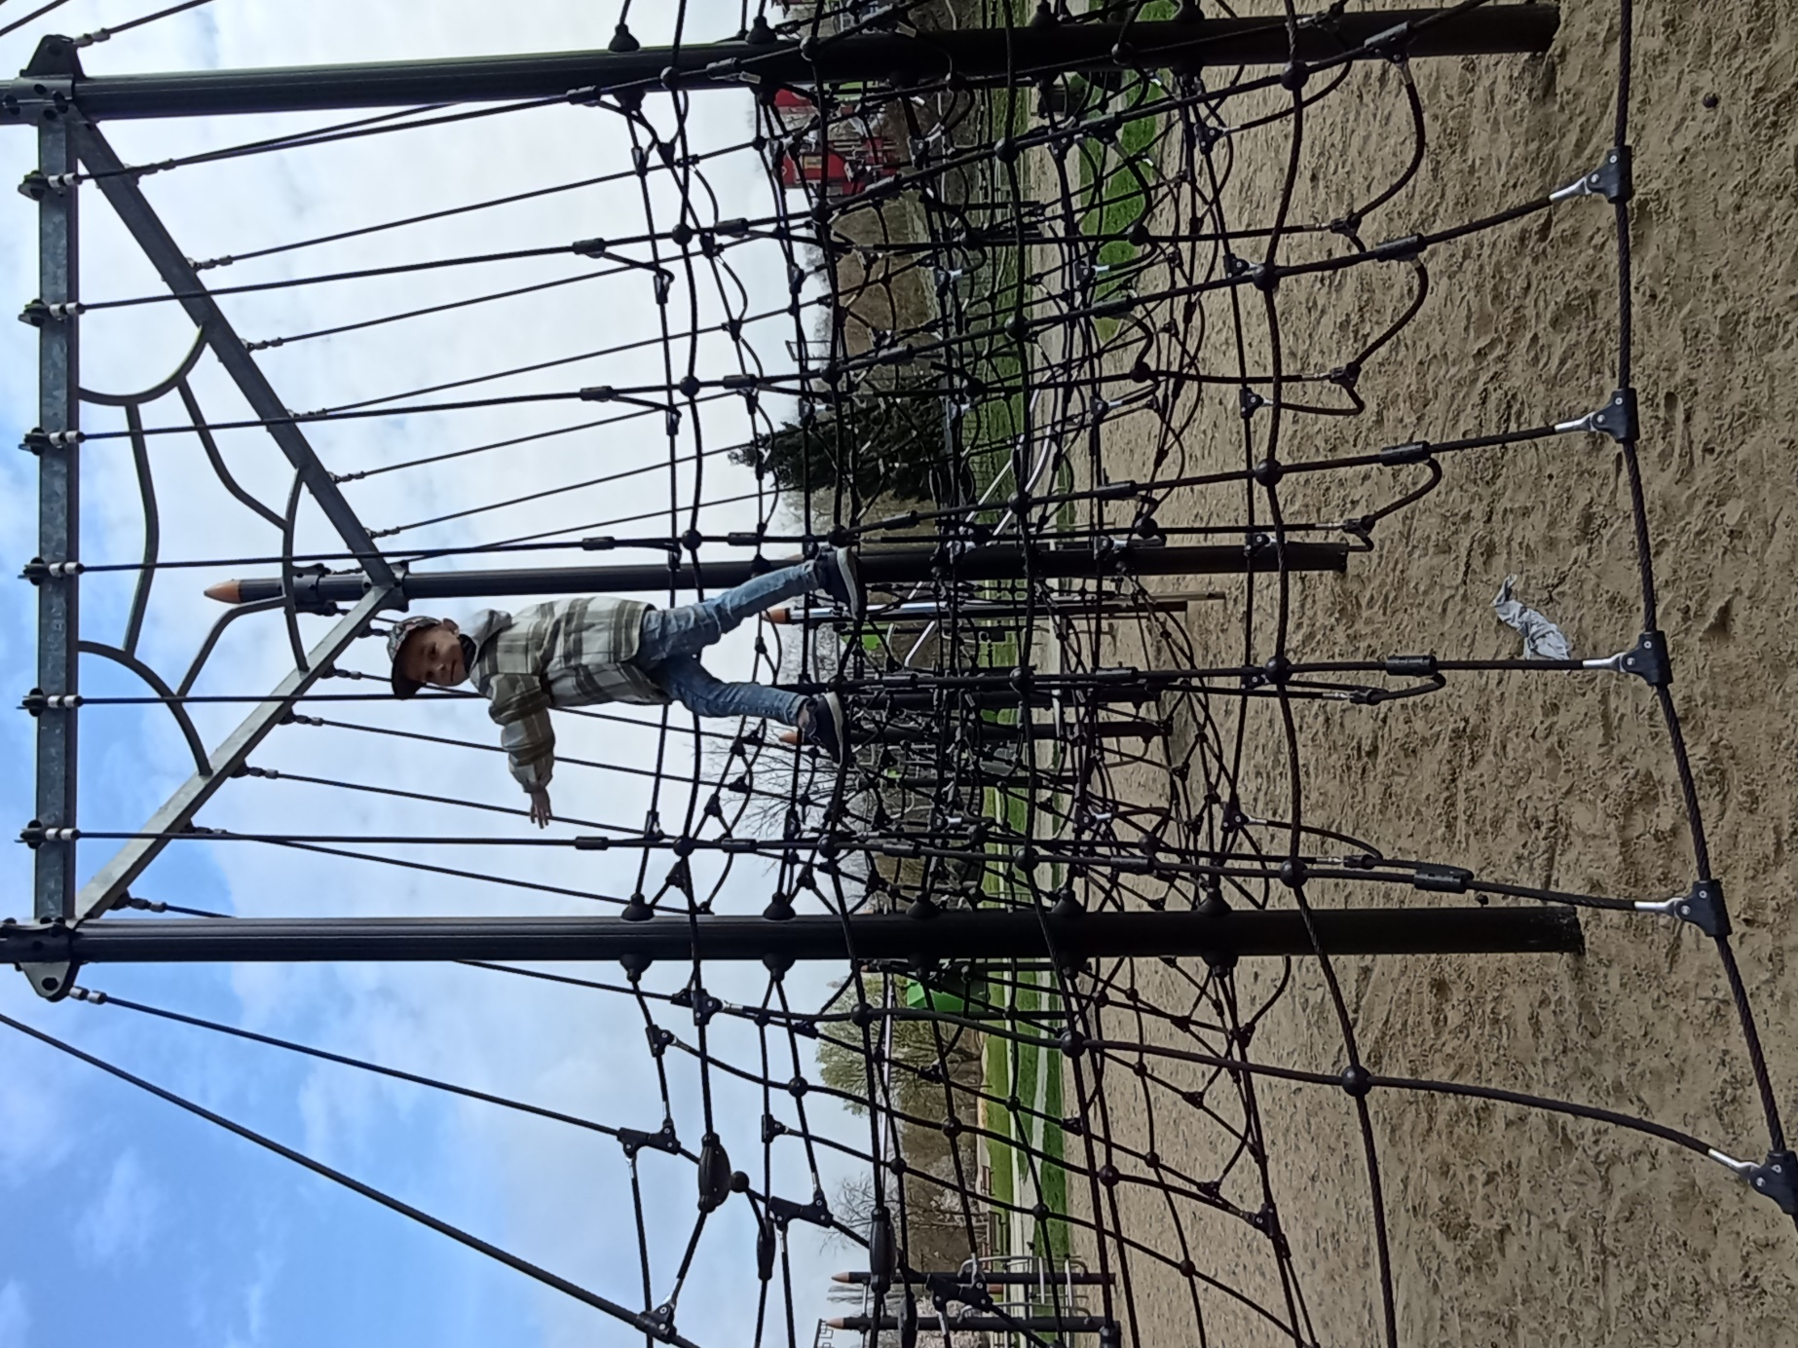

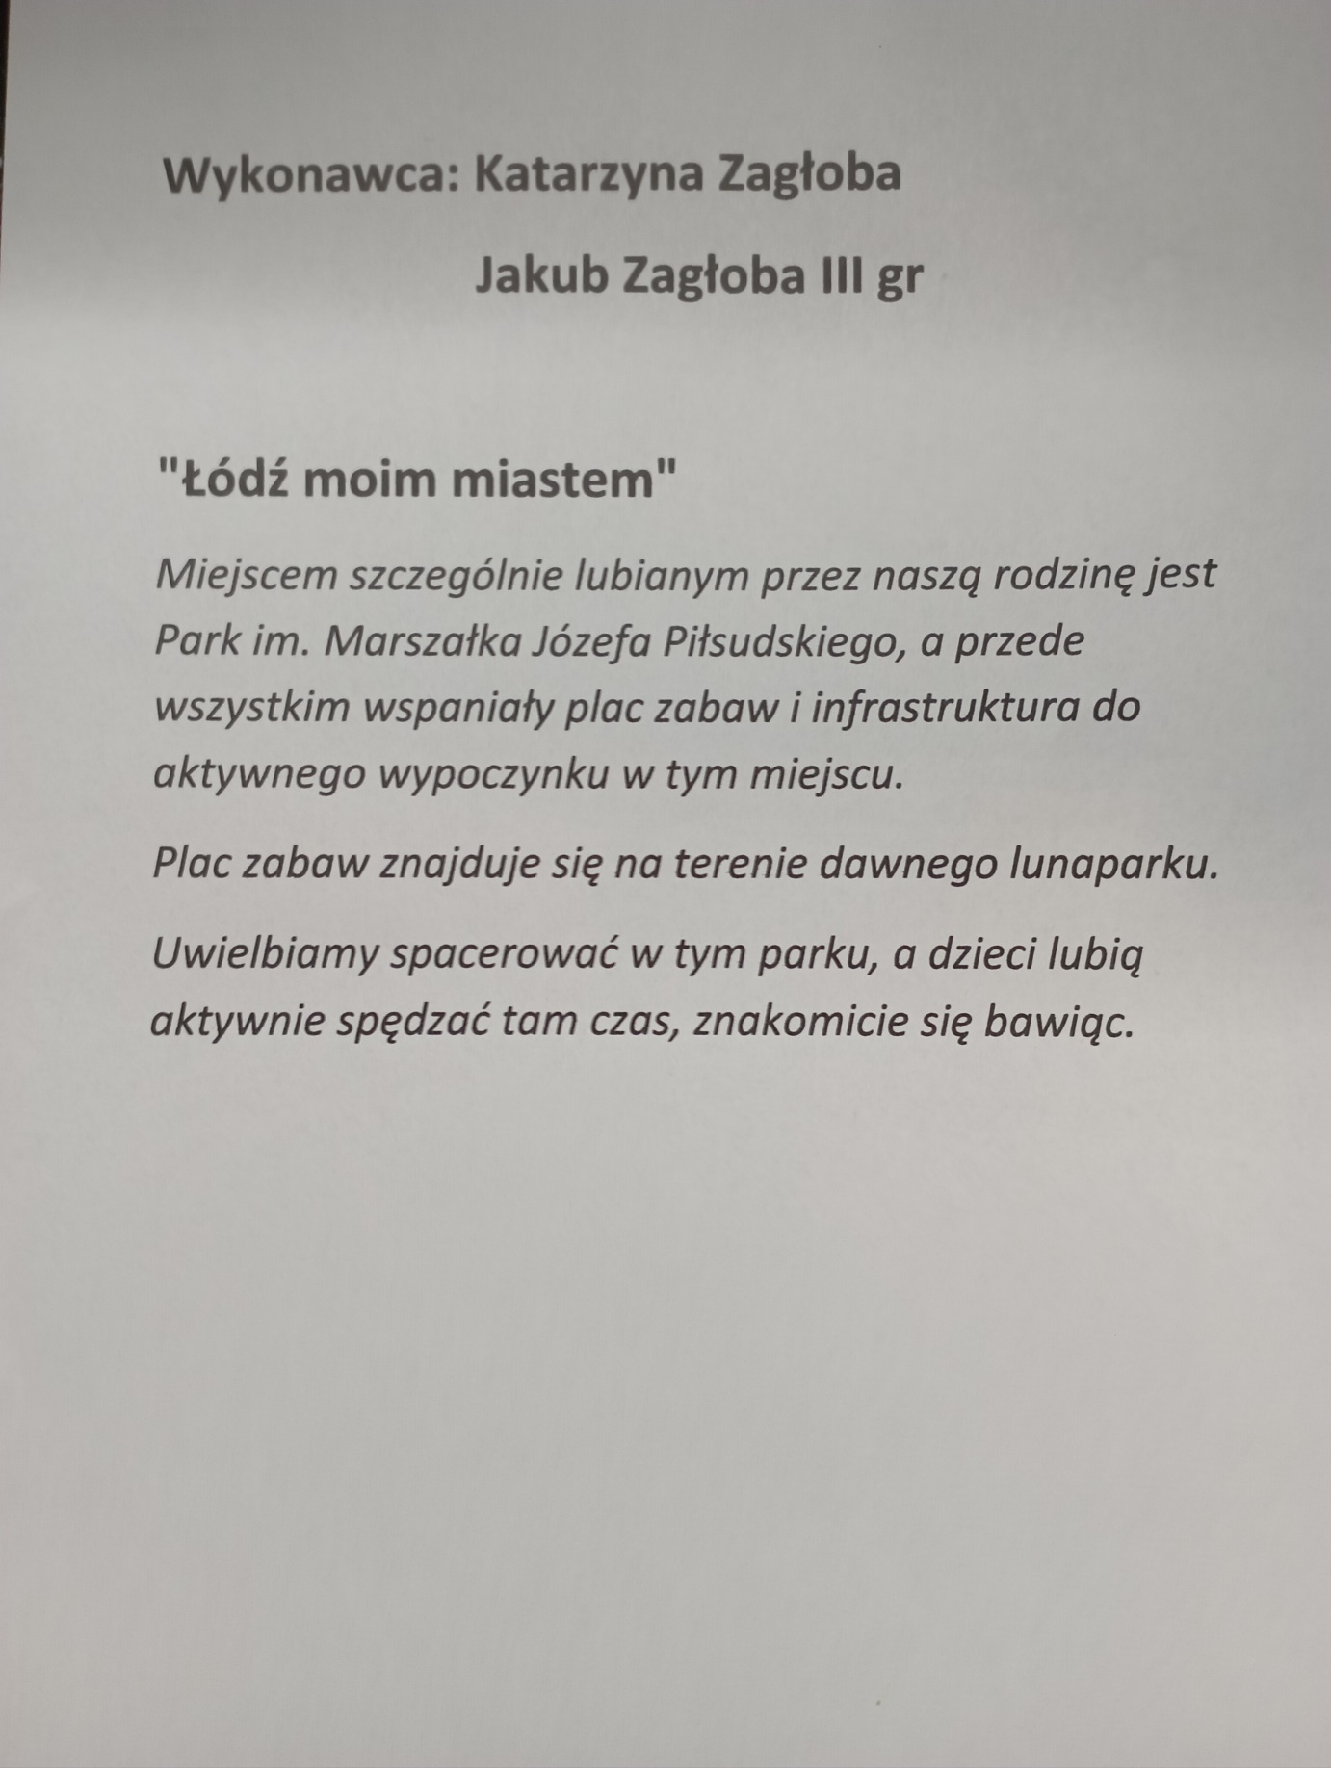

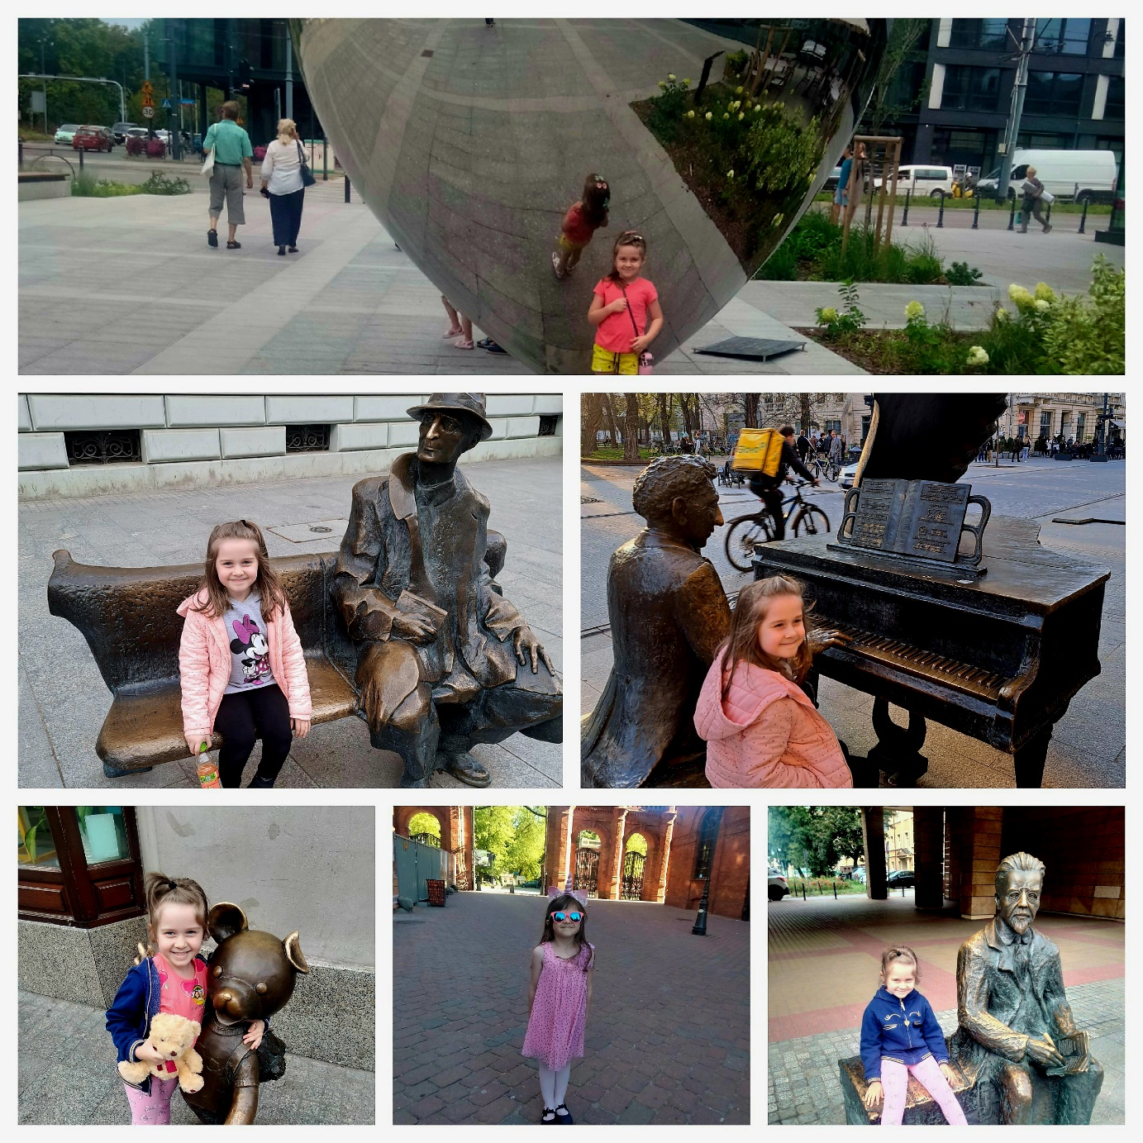

Nasza Łódź zaczarowana

